Лекція №3
Тема: Закони композиції та принципи побудови композиції
Закон масштабу. Закон масштабу розкриває логічно і художньо мотивовані метричні співвідношення між людиною і твором, його елементами та загальними габаритами форми.
Різноманітне використання масштабів переважно зводиться до трьох основних моментів. Перший — застосування звичайного антропометричного масштабу, виходячи також із того, хто тим предметом має користуватися, — чоловік чи жінка. Іноді масштаб набуває чітких «особистісних» ознак. Наприклад, дерев'яні речі побутового призначення. Другий момент передбачає використання у композиції зменшеного масштабу — при виготовленні предметів для дітей. У зменшеному масштабі випускають значну частину сувенірних виробів: пластику малих форм, дрібні, але вишукано оздоблені побутові предмети з яскраво вираженими локальними ознаками певного осередку народних художніх промислів краю. До таких виробів можна віднести традиційну косівську іграшку. Нарешті, третій момент зводиться до свідомого збільшення масштабу — гіперболізації, що сприяє вияву почуттів урочистості, піднесеності, декоративності. У цьому масштабі виготовляють переважно твори, пов'язані з оформленням інтер'єру, ритуальні та культові предмети. Наприклад, давні дерев'яні скульптури, панно, церковні різьблені свічники на підлогу тощо.
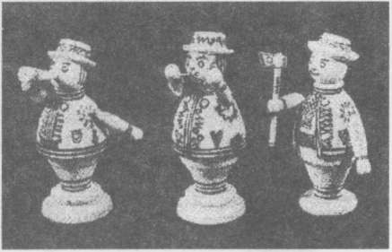

Рис.1. О. Хованець. Дитячі іграшки: точіння, випалювання. Косів, Івано-Франківська обл.
Отже, закон масштабності демонструє широкі можливості емоційного впливу, підкреслює виразність декоративно-ужиткової форми стосовно людини й навколишнього середовища.
Виявлення масштабності у композиції забезпечують закони пропорційності, контрасту та засоби ритмічної організації форми.
Закон пропорційності передбачає інтуїтивну або свідому організацію прийомів площинного та об'ємно-просторового формотворення на основі кратних і простих співрозмірних величин.
Характерною ознакою площинної композиції є розташування в одній площині елементів форми у двох напрямках відносно глядача: вертикальному і горизонтальному, наприклад, вироби плоскої форми (кухонні дошки, плакетки та ін.). Об'ємно-просторова композиція являє собою форму, що складається із матеріальних компонентів, поверхонь, об'ємів, які сприймаються з усіх сторін, а також інтервалів між ними.
У композиції творів декоративно-ужиткового мистецтва пропорційна співрозмірність форми не знайшла такої досконалої й детальної розробки, як у теоретичних працях майстрів архітектури (Альберті, Серліо, Палладіо — XVI ст., Віолеле Дюк — XIX ст., Ле Корбюзье, Жолтовський І. — XX ст.), однак, аналізуючи форму давньоєгипетського кам'яного посуду, можна виявити кратні і прості відношення між основними величинами. Кратні відношення дають ціле число повторення квадрата у плоскому прямокутнику або куба у паралелепіпеді — 1:1, 1:2, 1:3, 1:4 і т.д.
Прості відношення мають у собі модуль, що вмішається у ціле число раз по двох або по трьох координатах (2:3, 3:4, 2:5, 3:5, 4:5, 5:6). Отже, використовуючи прості відношення дістаємо чітку співрозмірність площинних і просторових форм, що ґрунтуються на їх гармонійному зв'язку. Зразок широкого застосування закону пропорційності у поєднанні елементів форми та мотивів декору добре виявляється у дерев'яному посуді.
Складні ірраціональні відношення (наприклад, золотий переріз — 1,62...: 1) рідко трапляються у композиції творів декоративно-ужитковою мистецтва, і сумнівно, щоб вони вносилися майстрами свідомо.
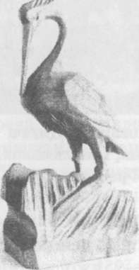

Рис.2. Чапля. Об'ємо-просторова композиція.
Таким чином, закон пропорційності — це гармонійне поєднання пропорцій частин, елементів у єдине ціле. Він дає змогу уточнити форму, знайдену на основі вже відомих загальних композиційних законів (цілісності, тектоніки, масштабу), підпорядковуючись основному конструктивно-художньому задуму.
Закон контрасту.
Під контрастом розуміється чітко виявлена протилежність відповідних властивостей предмета, стану, дії тощо. Закон контрасту у композиції ґрунтується на філософському законі єдності і боротьби протилежностей, тому неможливо вичерпне окреслити всю широчінь його функціонування, роль та значення.
Однак закон контрасту в композиції творів декоративно-ужиткового мистецтва має дещо іншу дію, ніж у природі або суспільній свідомості. Якщо в природі закон контрасту діє невідворотно, як одночасна боротьба протилежностей і їх діалектична єдність, то в мистецтві художник вільний у виборі тотожностей, нюансу, контрасту. Тотожність виявляє найпростішу композиційну залежність повторення рівних величин (1:1) — метричних, ритмічних, пластичних, тональних, кольорових. Тотожні повторення застосовуються при виготовленні наборів (ансамблю) однотипних речей: горнят, тарілочок, оздоблених розписом чи випалюванням, точених з дерева ємкостей для сипких продуктів тощо. На тотожних повтореннях ґрунтується рапорт на сітка у побудові орнаментів.
Композиційні відношення, що наближаються до повторення рівних елементів, величин, властивостей площинно-просторової форми, називаються нюансами (буквально — відтінок, ледь помітна різниця). У нюансних композиційних відношеннях подібність при повторюваності виступає сильніше, ніж різниця, а тому вони, як і тотожні, є засобом вираження цілісності й спокою у творах декоративно-ужиткового мистецтва. Наприклад, розглядаючи форму точеної вази, що має сферичний тулуб й циліндричну шийку, можна зауважити, що перехід між цими частинами форми здійснено м'яко, ледь помітно, тобто на нюансних відношеннях. Таким чином, нюанс — це відношення близьких за властивостями композиційних ознак предмета.
Збільшуючи нерівність у співвідношенні величин, характері властивостей предмета водночас зменшується їх подібність і переваги набуває відмінність. Активно виражені відмінності, нерівності та їх протиставлення у структурі твору називається контрастом композиції. В об'ємно-просторовій формі композиційні контрасти виражені переважно співвідношеннями протилежних пар, а саме: а) метричний контраст форми (розмірів): низька — висока, вузька — широка; б) пластичний контраст форми: елемент — частина, вигнута — опукла, статична — динамічна, симетрична — асиметрична; в) контраст матеріалу форми (текстура, фактура, тон, колір): виразна текстура — ледь помітна, гладка — шорстка, світла — темна, тепла — холодна; г) контраст конструктивної ідеї (функції) форми.
Орнаментальна композиція має свій спектр застосування контрасту: а) контраст конструктивної ідеї (домінанти) мотиву, рапорту; б) метричний контраст мотиву, рапорту: відкритий — закритий, трикомпонентний; в) пластичний контраст мотиву, рапорту: динаміка — статика, ритміка — аритмічність, центр — ацентричність, симетрія — асиметрія; г) контраст матеріалу (фактура, тон, колір): гладка — шорстка, світла — темна, монохромна — поліхромна, д) контраст засобів виразності: лінія — пляма, площинність — рельєфність, силует — ажурність.
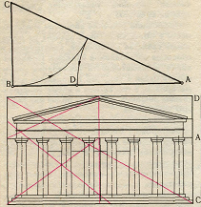
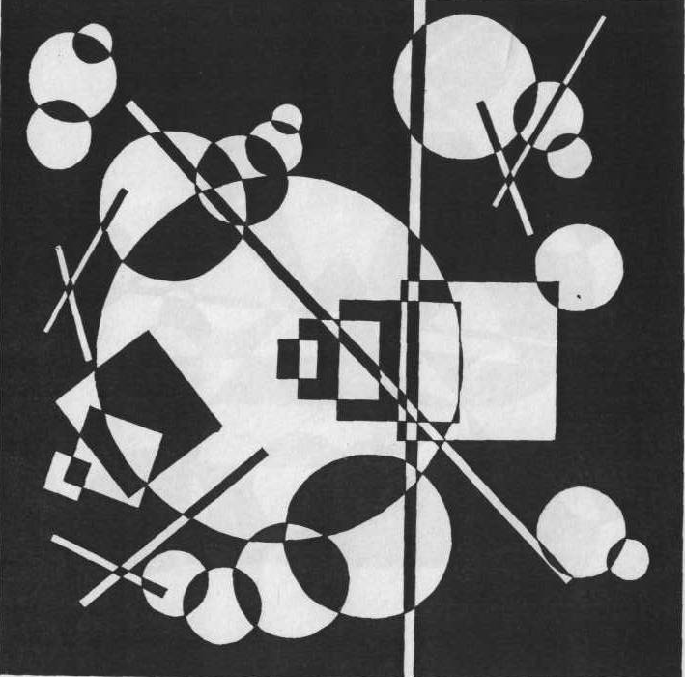
Однак закон контрасту в композиції об’єктів художнього конструювання, має дещо іншу дію, ніж у природі або суспільній свідомості. Якщо в природі закон контрасту діє невідворотно, як одночасна боротьба протилежностей і їх діалектична єдність, то в мистецтві художник вільний у виборі тотожностей, нюансу чи контрасту.
Рис.3. Пиклад використання Рис.4.Приклад використання
пропорції “Золотий переріз”. у композиції закону контрасту.

Як бачимо, контраст у композиції має широке універсальне значення. Він охоплює всі контрастні пари композиційних прийомів та засобів виразності. Однак це не означає, що всі контрасти треба застосовувати в одній композиції. При розробці композиції завжди стоїть проблема вибору й визначення відповідного характеру контрастів, що розкривають художній образ твору, посилюють його виразність. У композиції творів декоративно-ужиткового мистецтва, зокрема, при інкрустуванні виробів з дерева, найчастіше застосовуються одночасно тотожні, нюансні й контрастні відношення.
Таким чином, за законом контрасту взаємодія контрастних пар (елементів) посилює і загострює їх контрастність, а взаємодія тотожних і нюансних елементів ослаблює їх якості.
Принципи побудови композиції.
У дизайні композиція служить засобом досягнення деякої заданої мети: донести до користувача потрібну інформацію, викликати певні емоції.
Добитися задуманого ефекту дозволяє застосування різних композиційних прийомів. Кожне прийом виявляє певний візуальний вплив на людину, і у вмілих руках набір використовуваних приймань дозволяє досягти філігранної точності в керуванні увагою й відчуттями глядача.
До прийомів побудови композиції відносяться: композиційний центр; пропорції й пропорційність; масштаб; контраст; нюанс і тотожність; метричний повтор; ритм; тіні й пластику.
Правила побудови композиції:
- цілісність — єдність елементів композиції;
- співпідпорядкованість — ієрархія значимості елементів композиції, що визначають послідовність їх сприйняття;
- акцент — домінування одного елемента композиції;
- пропорційність — домірність кількісних характеристик елементів;
- урівноваженість – збалансованість елементів композиції, що веде до відчуття внутрішнього спокою.
Принципи побудови композиції.
Принцип доцільності: композиція повинна створюватися з певною метою. Вона повинна так організовувати форму, щоб успішно передавати заданий зміст, ідею, зміст.
Принцип цілісності (єдності): композиція повинна виглядати не як конгломерат з розрізнених частин, а як єдине зв'язне ціле.
Умови дотримання цілісності:
- жодна частина композиції не може бути вилучена без шкоди для цілого;
- частини композиції не можна поміняти місцями без шкоди для цілого;
- жоден новий елемент не можна приєднати без шкоди для цілого.
Правила групування елементів:
- якщо в композиції багато елементів, їх об’єднують групи. Для
зображення подій, рівних по своїй значимості, використовують кілька композиційних центрів;
- елементи композиції поєднуються по однорідних ознаках, формі, кольору, текстурі, фактурі;
- слід забезпечити вільний простір між групами, щоб не "згубилися" окремі частини композиції;
- особливо підкреслюється субординація (співпідпорядкованість) між групами. Найбільш значимі елементи виділяють розміщенням, розміром, кольором так, щоб направити погляд людини спочатку на них, а потім – на менш важливі деталі.
Принцип співпідпорядкованості: елементи композиції повинні бути впорядковані по важливості, за змістом. У композиції завжди можна виділити головне й другорядне, центр і периферію. Частини композиції повинні бути нерівноцінні за змістом і значенню.
Субординація (співпідпорядкованість) – це впорядкованість елементів композиції і їх груп по важливості й змісту. Щось є більш важливим, щось менш важливим. Субординація елементів задає послідовність у сприйнятті частин композиції. Один із прийомів створення субординації: елементи композиції займають площу, розмірну з їхнім значенням у композиції.
Принцип домінанти: у композиції повинне бути продумане місце домінанти.
Домінанта – це значеннєвий центр композиції, де зав'язується основна дія, виникають основні зв'язки. Інші назви домінанти – сюжетнокомпозиційний центр, значеннєвий центр.
Крім значеннєвого центру існує ще й візуальний центр, з нього починається сприйняття нашої роботи глядачем, саме він першим притягає погляд. Значеннєвий і візуальний центри можуть збігатися.
Принцип пропорційності: лінійні співвідношення елементів композиції повинні бути гармонічні й відповідати змісту.
Лінійні співвідношення – це співвідношення розмірів предметів і їх частин – по відношенню друг до друга, до всієї фігури в цілому й навколишньому простору.
Пропорційність у композиції – це закономірність у лінійних співвідношеннях частин форми. Ця наявність певної системи розмірних відносин.
Принцип рівноваги: повинен бути продуманий баланс елементів композиції.
Рівновага (баланс) композиції – це збалансованість візуальних елементів форми щодо умовної осі форми (центру або площини). Вихідною точкою, що визначає рівновага композиції, є оптичний центр. Він перебуває приблизно на одну восьму вище фізичного центру композиції. Рівновага – це баланс елементів ліворуч і праворуч від оптичного центру, а також зверху й знизу.
Геометричний і композиційний центри об’єктів проектування.
Якщо через площину сцени провести дві діагональні лінії, крапка їх перетинання вкаже на геометричний центр майбутньої композиції. Будь-який предмет, вписаний у цей центр, буде почувати себе цілком упевнено.
Композиційний центр служить для фокусування уваги глядача на деталях композиції. Тобто, у композиційному центрі перебуває основний сюжет. У рекламі виділення композиційного центру може придатися для залучення уваги потенційного покупця до цікавої його інформації. Це може бути текст або зображення. Композиційний центр і геометричний центр композиції можуть не збігатися.
Композиційних центрів у композиції може бути декілька, у той час, як геометричний центр один. Композиційний центр може бути виділений: контрастом світла й тіні; контрастом кольору; розміром; формою.

